附件3：

山东省国家重点监控企业自行监测方案

企业名称： 山东新华制药股份有限公司 （二分厂）
监测单位：山东新华制药股份有限公司
备案日期： 2019 年 1 月 1日

山东新华制药股份有限公司自行监测方案

根据《HJ883-2017排污单位自行监测技术指南 化学合成类制药工业》的规定，制定本企业自行监测方案。

一、基本情况

（一）企业生产情况

山东新华制药股份有限公司其前身是1943年成立于胶东抗日根据地的山东新华制药厂，是我国重点骨干大型制药企业、亚洲最大的解热镇痛类药物生产与出口基地，以及国内重要的心脑血管类、抗感染类及中枢神经类等药物生产企业。主要产品有：化学合成原料药、医药制剂、医药中间体、化工原料和化工设备。目前已建成总厂区、一分厂、二分厂三大生产厂区，形成了化学原料药、医药制剂为主导的生产格局。

企业基本情况表
企业名称 | 山东新华制药股份有限公司(二分厂）
 | 产品 |  | 设计生产能力（吨/年） | 实际产量（吨）
主要产品情况 | 安乃近 |  | 7000 | 4600
企业生产状况（年正常运行天数） |  | 300
废水处理工艺 |  | 水解、厌氧、好氧、AO生物处理工艺
设计处理能力（吨/日） |  | 7000吨/日
实际处理能力（吨/日） |  | 7000吨/日
废水排放去向 |  | 光大水务（淄博）有限公司一分厂
纳污水体功能区类别 |  | 猪龙河
环评批复对在线设备要求及文号 |  | 山东省环保局《关于在全省开展水质在线监测设施安装工作的通知》(鲁环发〔2006〕136号)

（二）企业污染治理情况
产品名称 | 废水产生量 | 主要污染物 | 废水去向
安乃近 | 500吨/天 | 甲醇、乙醇 | 进公司污水处理系统
阿司匹林 | 240吨/天 | 醋酸 | 进公司污水处理系统

（三）监测站人员信息一览表

姓名 | 性别 | 年龄 | 学历 | 职称
魏云彭 | 男 | 55 | 中专 | 高级技师
房 红 | 女 | 44 | 大专 | 高级技师
王 军 | 男 | 49 | 高中 | 高级技师
王思基 | 男 | 47 | 中专 | 高级技师
曾文胜 | 男 | 47 | 高中 | 技师
杨冠聪 | 男 | 55 | 高中 | 技师
商永宏 | 男 | 51 | 高中技校 | 技师
史志伟 | 女 | 45 | 中专 | 技师
唐春霞 | 女 | 42 | 大专 | 技师
夏 琨 | 女 | 41 | 大学 | 高级技工
刘泽鑫 | 女 | 29 | 大专 | 高级技工
董 玥 | 女 | 29 | 技校 | 高级技工
孙明明 | 女 | 27 | 中专 | 高级技工
信 倩 | 女 | 23 | 大专 | 高级技工
康国华 | 女 | 51 | 大专 | 返聘高级技师
丁燕霞 | 女 | 49 | 大专 | 返聘高级技师
周慧玲 | 女 | 49 | 大专 | 返聘高级技师
合计 | 16人

（四）监测站仪器设备一览表
名称 | 数量 | 单位 | 用途
空调 | 8 | 台 | 调节室温
冰箱 | 2 | 台 | 储存试剂
原子吸收分光光度计 | 2 | 套 | 重金属镍
气相色谱仪 | 2 | 套 | 芳香烃、甲醇、丙酮等
紫外分光光度计 | 2 | 套 | 总氮、硝酸盐氮等
可见分光光度计 | 4 | 套 | 氨氮、挥发酚、二氧化硫、氮氧化物等
电子天平 | 4 | 台 | 称量、SS、TDS等
pH计 | 3 | 台 | pH
BOD测量系统 | 2 | 套 | BOD
烘箱 | 2 | 台 | 烘干、SS
六联电热套 | 4 | 台 | COD（滴定法）
COD测定仪 | 4 | 台 | COD（快速测定法）
消解加热器 | 4 | 台 | COD（快速测定法）
精密脉冲声级计 | 2 | 台 | 噪声
大气采样器 | 8 | 台 | 氨气、硫化氢、氯化氢等
粉尘采样器 | 2 | 台 | 粉尘
温湿度计 | 6 | 台 | 测室温
玻璃仪器 | 若干

二、自行监测内容表

监测项目  监测内容 |  | 监测点位 | 监测  频次 | 执行标准 | 标准限值 | 监测分析方法、来源、  检出限 | 分析仪器 | 采样
废  水  监  测  指  标 | COD | 外排口 | 1次/日 | GB/T 31962-2015 | 500 mg/L | 重铬酸钾法、水和废水监测分析方法（第四版）、  检出限50mg/L | 250ml回流装置、500ml电加热套、25ml滴定管 | 自动监测
废  水  监  测  指  标 | 氨氮 | 外排口 | 1次/日 | GB/T 31962-2015 | 45 mg/L | 蒸馏-纳氏试剂分光光度法、水和废水监测分析方法（第四版）、  检出限0.025mg/L | 500ml玻璃定氮蒸馏装置、容量瓶、V-5600紫外可见分光光度计 | 自动监测
废  水  监  测  指  标 | pH | 外排口 | 1次/日 | GB/T 31962-2015 | 6.5-9.5 | 玻璃电极法、水和废水监测分析方法（第四版）、  检出限0.1pH | pHS-3C精密pH计 | 自动监测
废  水  监  测  指  标 | SS | 外排口 | 1次/日 | GB/T 31962-2015 | 400 mg/L | 重量法、水和废水监测分析方法（第四版）、 | 500ml抽滤瓶、电加热鼓风干燥箱、电子天平 | 委托检测
废  水  监  测  指  标 | BOD₅ | 外排口 | 1次/月 | GB/T 31962-2015 | 350 mg/L | 稀释接种法、水和废水监测分析方法（第四版）、  检出限2mg/L | OxiTop测量系统、磁力搅拌系统、恒温培养箱 | 委托检测
废  水  监  测  指  标 | 总氮 | 外排口 | 1次/月 | GB/T 31962-2015 | 70 mg/L | 过硫酸钾氧化紫外分光光度法、水和废水监测分析方法（第四版）、  检出限0.05mg/L | TU-1901紫外分光光度计 | 自动监测
废  水  监  测  指  标 | 氯化物 | 总排水口 | 1次/月 | GB/T 31962-2015 | 800 mg/L | 硝酸银滴定法 | 棕色酸式滴定管 | 委托检测
废  水  监  测  指  标 | 总镍 | 204车间含镍废水处理装置排放口 | 1次/月 | GB/T 31962-2015 | 1mg/L | 火焰原子吸收光度法、水和废水监测分析方法（第四版）、检出限0.01ug/mL  检出限0.01ug/mL | AA-6300C原子吸收分光光度计 | 委托检测
废  水  监  测  指  标 | 总镍 | 205车间含镍废水处理装置排放口 | 1次/月 | GB/T 31962-2015 | 1mg/L | 火焰原子吸收光度法、水和废水监测分析方法（第四版）、检出限0.01ug/mL  检出限0.01ug/mL | AA-6300C原子吸收分光光度计 | 委托检测
废  水  监  测  指  标 | 总磷 | 外排口 | 1次/月 | GB/T 31962-2015 | 8mg/L | GB11893-1989  钼酸铵分光光度法、  检出限0.01mg/L | 752N  可见分光光度计 | 委托检测
废  水  监  测  指  标 | 色度 | 总外排口 | 1次/季 | GB/T 31962-2015 | 64倍 | GB11903-1989  稀释倍数法 | —— | 委托检测
废  水  监  测  指  标 | 挥发酚 | 外排口 | 1次/季 | GB/T 31962-2015 | 1mg/L | HJ503-2009  4-氨基安替比林分光光度法、检出限0.0003mg/L | 752N  可见分光光度计 | 委托检测
废  水  监  测  指  标 | 苯胺类 | 总外排口 | 1次/季 | GB/T 31962-2015 | 5mg/L | GB11889-1989  N-（1-萘基）乙二胺偶氮光度法、检出限0.03mg/L | 752N紫外  可见分光光度计 | 委托检测
废  水  监  测  指  标 | 总有机碳 | 总外排口 | 1次/季 | GB21904-2008 | 35mg/L | HJ501-2009  燃烧氧化--非分散红外吸收法 | TOC分析仪 | 委托检测
污染物排放方式  及排放去向 |  | 204车间、205含镍废水处理后间歇排放至公司污水处理系统；外排水连续排放至光大水务（淄博）有限公司一分厂
监测质量  控制措施 |  | 按HJ819规定执行
监测结果  公开时限 |  | 收到委托监测报告的次日公布

监测项目  监测内容 |  | 监测点位 | 监测  频次 | 执行排放标准 | 标准限值 | 备注
有组织  废气  排放  监测  指标 | 非甲烷总烃 | 污水厂净化设施排放口 | 1次/月 | GB16297-1996 | 120mg/m³ | 委托检测
有组织  废气  排放  监测  指标 | 臭气浓度 | 污水厂净化设施排放口 | 1次/半年 | GB14554-93 | 2000 | 委托检测
有组织  废气  排放  监测  指标 | 非甲烷总烃 | 204车间异丙安替厂房尾气净化设施排放口 | 1次/月 | GB16297-1996 | 120mg/m³ | 委托检测
有组织  废气  排放  监测  指标 | 非甲烷总烃 | 204车间产业化一合成区尾气净化设施排放口 | 1次/月 | GB16297-1996 | 120mg/m³ | 委托检测
有组织  废气  排放  监测  指标 | 非甲烷总烃 | 205车间二氧化硫尾气净化设施排放口 | 1次/月 | GB16297-1996 | 120mg/m³ | 委托检测
有组织  废气  排放  监测  指标 | 二氧化硫 | 205车间二氧化硫尾气净化设施排放口 | 1次/年 | GB16297-1996 | 550mg/m3 | 委托检测
有组织  废气  排放  监测  指标 | 非甲烷总烃 | 205车间氮氧化物尾气净化设施排放口 | 1次/月 | GB16297-1996 | 120mg/m3 | 委托检测
有组织  废气  排放  监测  指标 | 氮氧化物 | 205车间氮氧化物尾气净化设施排放口 | 1次/年 | GB16297-1996 | 240mg/m³ | 委托检测
有组织  废气  排放  监测  指标 | 颗粒物 | 205车间氨基比林干燥除尘设施排放口 | 1次/季 | DB37/2376-2013 | 10mg/m³ | 委托检测
有组织  废气  排放  监测  指标 | 非甲烷总烃 | 207车间精制厂房尾气净化设施排放口 | 1次/月 | GB16297-1996 | 120mg/m3 | 委托检测
有组织  废气  排放  监测  指标 | 非甲烷总烃 | 207车间干燥尾气吸收塔排放口 | 1次/月 | GB16297-1996 | 120mg/m3 | 委托检测
有组织  废气  排放  监测  指标 | 颗粒物 | 207车间干燥尾气吸收塔排放口 | 1次/季 | DB37/2376-2013 | 10mg/m³ | 委托检测
污染物排放方式  及排放去向 |  | 间歇排放，大气
监测质量  控制措施 |  | 委托检测 ，按HJ819规定执行
监测结果  公开时限 |  | 收到委托监测报告的次日公布

监测项目  监测内容 |  | 监测点位 | 监测  频次 | 执行排放标准 | 标准限值 | 备注
无组织排放  废气  监测  指标 | 非甲烷总烃 | 厂界上风向 | 1次/半年 | GB16297-1996 | 4mg/m³ | 委托检测
无组织排放  废气  监测  指标 | 非甲烷总烃 | 厂界下风向 | 1次/半年 | GB16297-1996 | 4mg/m³ | 委托检测
无组织排放  废气  监测  指标 | 非甲烷总烃 | 厂界下风向 | 1次/半年 | GB16297-1996 | 4mg/m³ | 委托检测
无组织排放  废气  监测  指标 | 非甲烷总烃 | 厂界下风向 | 1次/半年 | GB16297-1996 | 4mg/m³ | 委托检测
无组织排放  废气  监测  指标 | 颗粒物 | 厂界上风向 | 1次/半年 | GB16297-1996 | 1mg/m³ | 委托检测
无组织排放  废气  监测  指标 | 颗粒物 | 厂界下风向 | 1次/半年 | GB16297-1996 | 1mg/m³ | 委托检测
无组织排放  废气  监测  指标 | 颗粒物 | 厂界下风向 | 1次/半年 | GB16297-1996 | 1mg/m³ | 委托检测
无组织排放  废气  监测  指标 | 颗粒物 | 厂界下风向 | 1次/半年 | GB16297-1996 | 1mg/m³ | 委托检测
无组织排放  废气  监测  指标 | 臭气浓度 | 厂界上风向 | 1次/半年 | GB14554-93 | 20 | 委托检测
无组织排放  废气  监测  指标 | 臭气浓度 | 厂界下风向 | 1次/半年 | GB14554-93 | 20 | 委托检测
无组织排放  废气  监测  指标 | 臭气浓度 | 厂界下风向 | 1次/半年 | GB14554-93 | 20 | 委托检测
无组织排放  废气  监测  指标 | 臭气浓度 | 厂界下风向 | 1次/半年 | GB14554-93 | 20 | 委托检测
污染物排放方式  及排放去向 |  | 间歇排放，大气
监测质量  控制措施 |  | 委托检测，按HJ819规定执行
监测结果  公开时限 |  | 收到委托监测报告的次日公布

监测项目  监测内容 |  | 监测点位 | 监测  频次 | 执行排放标准 | 标准限值 | 监测方法 | 分析仪器 | 备注
噪  声  监  测  指  标 | 噪声 | 厂界外东一米处 | 1次/季 | GB12348-2008  Ⅱ类标准 | 昼间60dB（A）  夜间50dB（A） | 工业企业厂界噪声的标准测量方法 | HS6288E型多功能  噪声分析仪 | 自行监测
噪  声  监  测  指  标 | 噪声 | 厂界外西一米处 | 1次/季 | GB12348-2008  Ⅱ类标准 | 昼间60dB（A）  夜间50dB（A） | 工业企业厂界噪声的标准测量方法 | HS6288E型多功能  噪声分析仪 | 自行监测
噪  声  监  测  指  标 | 噪声 | 厂界外南一米处 | 1次/季 | GB12348-2008  Ⅱ类标准 | 昼间60dB（A）  夜间50dB（A） | 工业企业厂界噪声的标准测量方法 | HS6288E型多功能  噪声分析仪 | 自行监测
噪  声  监  测  指  标 | 噪声 | 厂界外北一米处 | 1次/季 | GB12348-2008  Ⅱ类标准 | 昼间60dB（A）  夜间50dB（A） | 工业企业厂界噪声的标准测量方法 | HS6288E型多功能  噪声分析仪 | 自行监测
污染物排放方式  及排放去向 |  | 间歇排放
监测质量  控制措施 |  | 按HJ819规定执行
监测结果  公开时限 |  | 收到委托监测报告的次日公布

三、监测点位示意图
1、二分厂总排水口
企业排污口位置平面平面示意图

在线监测站房
能源化中心
清水池
二分厂污水处理系统

2、204车间含镍废水处理装置排放口，在异丙安替比林厂房东北角，
205车间含镍废水处理装置排放口，在三氨厂房北侧。

四、附件
1、排污许可证
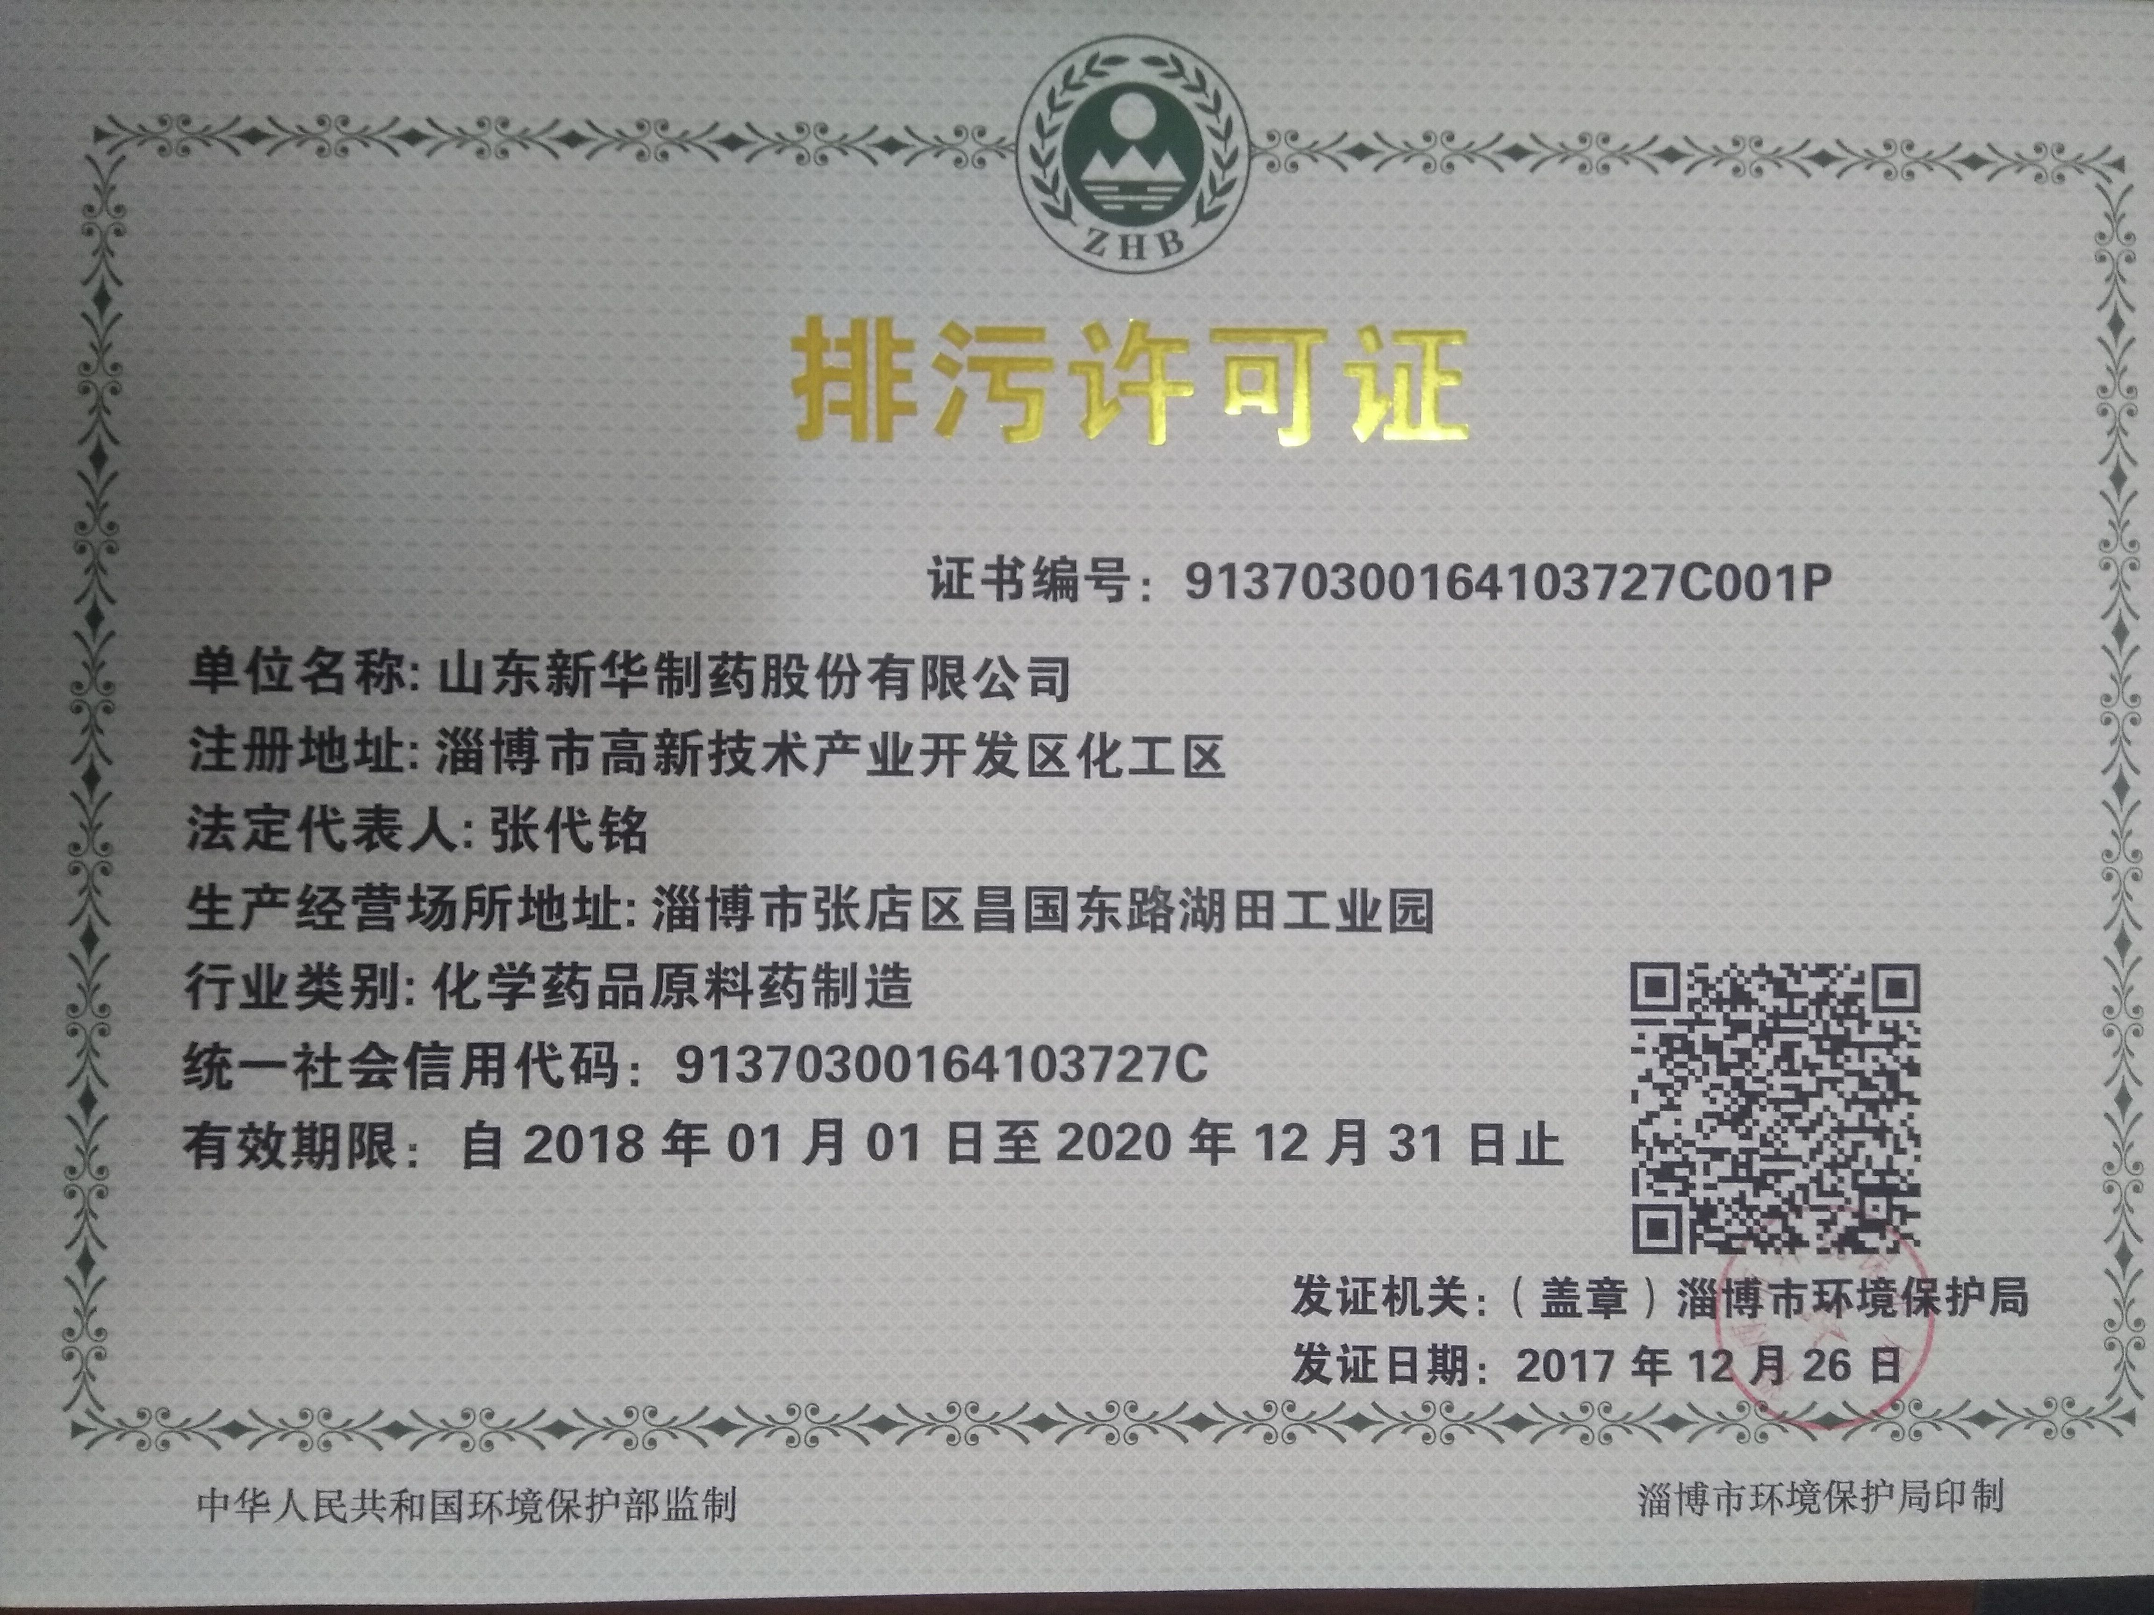

2、建设项目环境影响评价批复意见（二分厂安乃近）
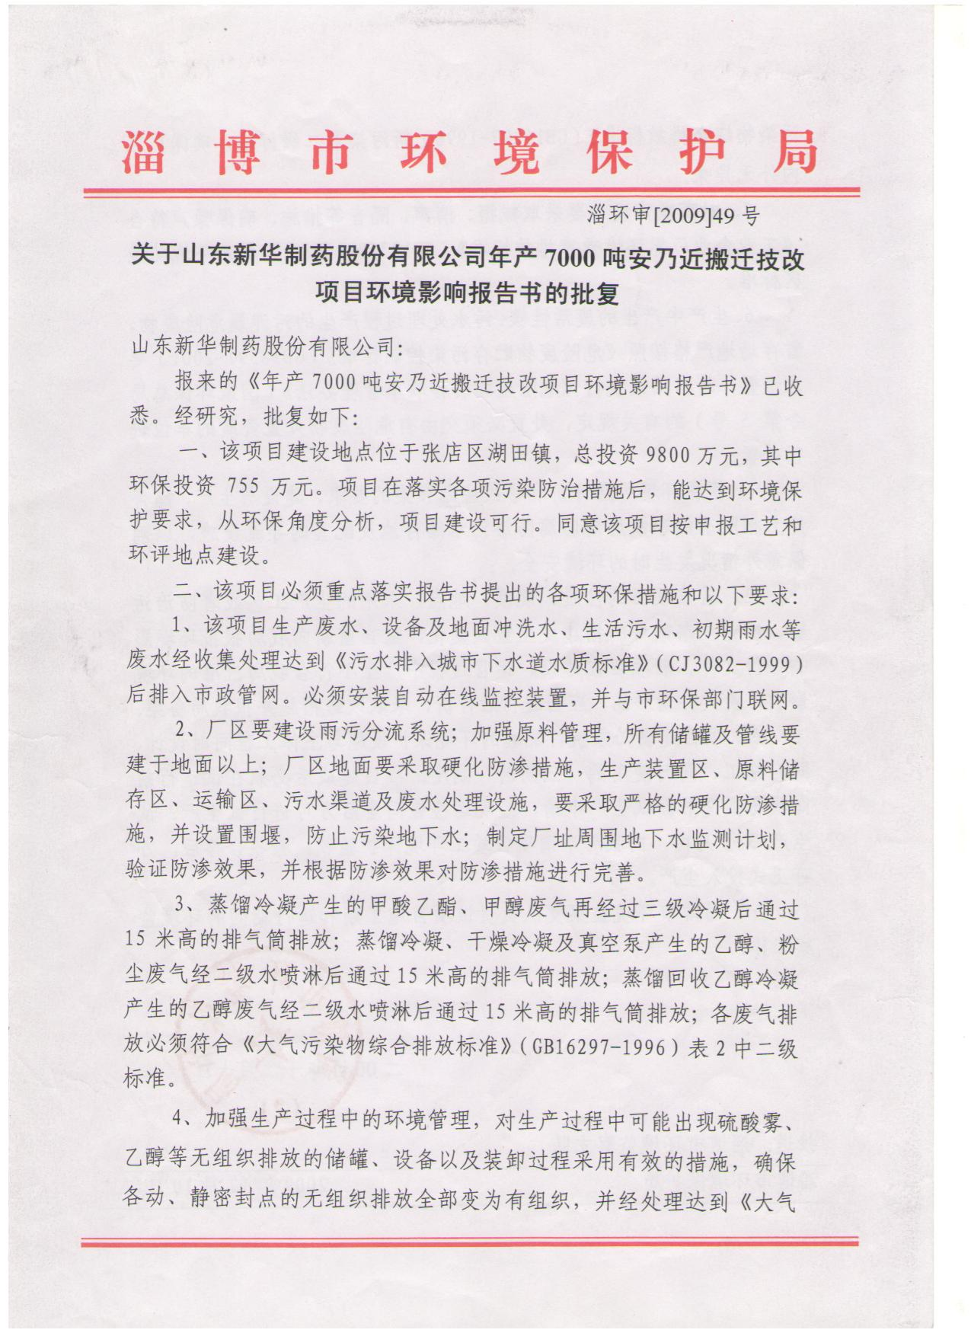

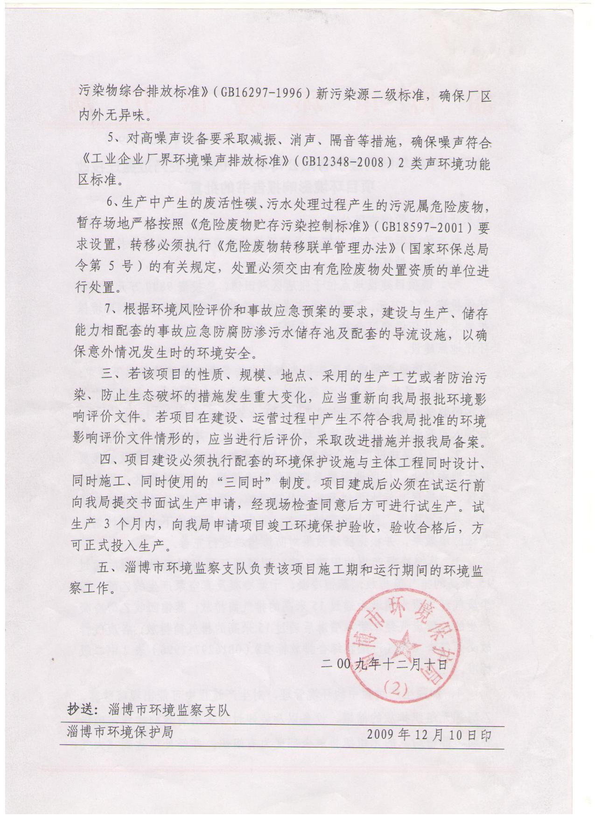

3、建设项目环境影响评价批复意见（二分厂污水处理）
